***Выучите вместе с детьми:***

**«Петушки»**

Петушки распетушились,  
Но подраться не решились.  
Если очень петушиться,  
Можно пёрышек лишиться.  
Если пёрышек лишиться,  
Нечем будет петушиться.

В.Берестов

**Работаем в соответствии с законодательством вместе:**

**«В соответствии со статьей 63 «Семейного Кодекса Российской Федерации» статьей 44 Федерального закона «Об образовании в Российской Федерации» Родитель несет ответственность за воспитание и развитие своих детей, обязан заботиться о здоровье, физическом, психологическом, духовном и нравственном развитии своих детей».**

**Договор «Об образовании» между МБДОУ№27 и родителями**

**«Родители (законные представители) несовершеннолетних обучающихся имеют преимущественное право на обучение и воспитание детей перед всеми другими лицами. Они обязаны заложить основы физического, нравственного и интеллектуального развития личности ребенка».**

**П.1, Статья 44 Федерального закона «Об образовании в Российской Федерации"**

**Плодотворного сотрудничества!**

МУНИЦИПАЛЬНОЕ БЮДЖЕТНОЕ ДОШКОЛЬНОЕ ОБРАЗОВАТЕЛЬНОЕ УЧРЕЖДЕНИЕ

«Детский сад общеразвивающего вида №27»

***ПАМЯТКА ДЛЯ РОДИТЕЛЕЙ***

***по образовательной теме***

***«Здравствуй, детский сад!»***



***Составили:***

***Лаврентьева М.И.,***

***Грикина О.Ю.***

***воспитатели группы №4***

***3-4 года***

***Сентябрь***

Уважаемые родители, мы предлагаем Вам игровые задания

по теме «Здравствуй, детский сад!»

которые вы можете выполнить с детьми дома.

***Чем можно заняться с ребенком дома:***

- показывать и называть реальные предметы ближайшего окружения;

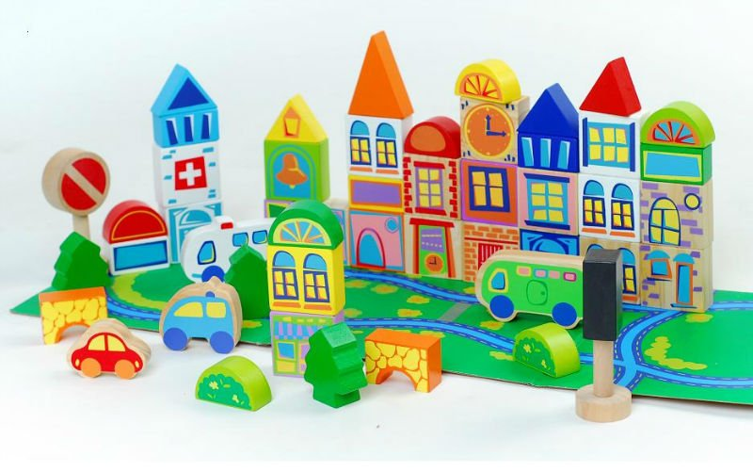

- привлекать ребенка к выполнению простейших трудовых поручений;

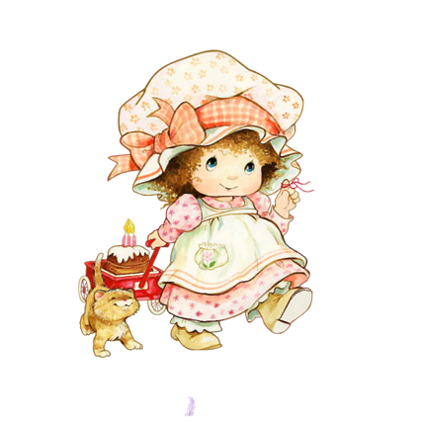

- познакомиться с правилами поведения в детском саду для обсуждения их с ребенком дома;

- познакомиться с картотекой потешек и стихов для семейных игр и прогулок;

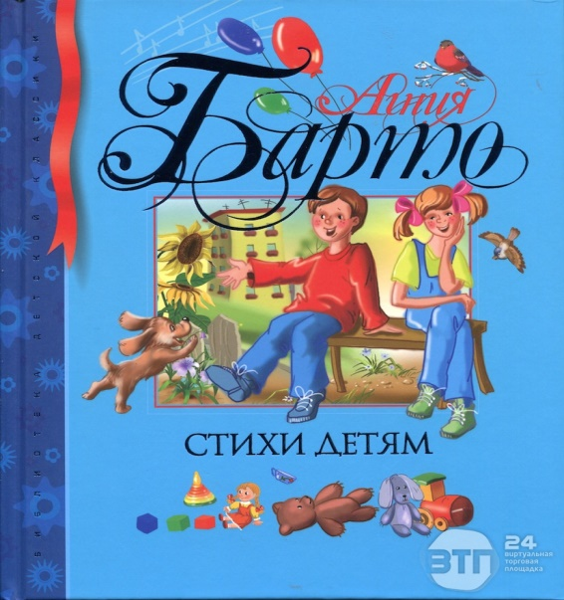

- почитать с ребенком дома народные потешки, книги К.Чуковского, А.Барто.

